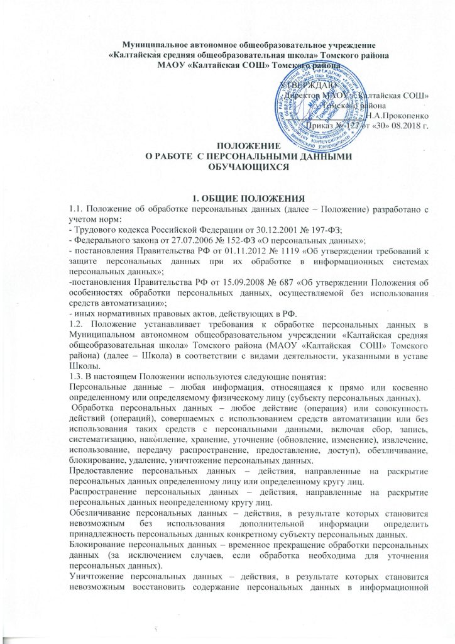**Муниципальное автономное общеобразовательное учреждение**

**«Калтайская средняя общеобразовательная школа» Томского района**

**МАОУ «Калтайская СОШ» Томского района**

УТВЕРЖДАЮ

Директор МАОУ « Калтайская СОШ»

Томского района

__________________Н.А.Прокопенко

Приказ № 127 от «30» 08.2018 г.

**ПОЛОЖЕНИЕ**

**О РАБОТЕ С ПЕРСОНАЛЬНЫМИ ДАННЫМИ**

**ОБУЧАЮЩИХСЯ**

**1. ОБЩИЕ ПОЛОЖЕНИЯ**

1.1. Положение об обработке персональных данных (далее – Положение) разработано с учетом норм:

- Трудового кодекса Российской Федерации от 30.12.2001 № 197-ФЗ;

- Федерального закона от 27.07.2006 № 152-ФЗ «О персональных данных»;

- постановления Правительства РФ от 01.11.2012 № 1119 «Об утверждении требований к защите персональных данных при их обработке в информационных системах персональных данных»;

-постановления Правительства РФ от 15.09.2008 № 687 «Об утверждении Положения об особенностях обработки персональных данных, осуществляемой без использования средств автоматизации»;

- иных нормативных правовых актов, действующих в РФ.

1.2. Положение устанавливает требования к обработке персональных данных в Муниципальном автономном общеобразовательном учреждении «Калтайская средняя общеобразовательная школа» Томского района (МАОУ «Калтайская СОШ» Томского района) (далее – Школа) в соответствии с видами деятельности, указанными в уставе Школы.

1.3. В настоящем Положении используются следующие понятия:

Персональные данные – любая информация, относящаяся к прямо или косвенно определенному или определяемому физическому лицу (субъекту персональных данных).

Обработка персональных данных – любое действие (операция) или совокупность действий (операций), совершаемых с использованием средств автоматизации или без использования таких средств с персональными данными, включая сбор, запись, систематизацию, накопление, хранение, уточнение (обновление, изменение), извлечение, использование, передачу распространение, предоставление, доступ), обезличивание, блокирование, удаление, уничтожение персональных данных.

Предоставление персональных данных – действия, направленные на раскрытие персональных данных определенному лицу или определенному кругу лиц.

Распространение персональных данных – действия, направленные на раскрытие персональных данных неопределенному кругу лиц.

Обезличивание персональных данных – действия, в результате которых становится невозможным без использования дополнительной информации определить принадлежность персональных данных конкретному субъекту персональных данных.

Блокирование персональных данных – временное прекращение обработки персональных данных (за исключением случаев, если обработка необходима для уточнения персональных данных).

Уничтожение персональных данных – действия, в результате которых становится невозможным восстановить содержание персональных данных в информационной системе персональных данных и (или) в результате которых уничтожаются материальные носители персональных данных.

Информационная система персональных данных **(ИСПДн) –** совокупность содержащихся в базах данных персональных данных и обеспечивающих их обработку информационных технологий и технических средств.

1.4. Школа (оператор персональных данных) обрабатывает персональные данные учащихся, их родителей (законных представителей) и иных лиц (субъектов персональных данных) в соответствии с определенными в уставе целями. При достижении целей персональные данные удаляются либо передаются на архивное хранение в виде документированной информации в течение сроков, определенных требованиями номенклатуры дел.

1.5. При обработке персональных данных обеспечиваются точность персональных данных, их достаточность и актуальность. Неполные и неточные данные уточняются или удаляются.

1.6. Школа обрабатывает персональные данные:

- без использования средств автоматизации и в ИСПДн;

- в статистических или иных исследовательских целях при условии обезличивания.

1.7. Школа не передает персональные данные иностранным государствам, иностранным физическим лицам и иностранным юридическим лицам и не обрабатывает биометрические персональные данные в целях установления личности.

**2. УСЛОВИЯ И ПОРЯДОК ОБРАБОТКИ ПЕРСОНАЛЬНЫХ ДАННЫХ**

2.1. Школа получает персональные данные в соответствии с законодательством РФ, региональными нормативными актами, настоящим Положением непосредственно у субъекта персональных данных либо у его законного представителя (Приложение 1).

2.2. Школа вправе получать персональные данные субъекта персональных данных у третьих лиц только при наличии письменного согласия субъекта персональных данных, его законного представителя или в иных случаях, прямо предусмотренных законодательством.

2.3. Школа не обрабатывает и не передает третьим лицам без согласия субъекта персональных данных, его законного представителя информацию о национальности, расовой принадлежности, политических, религиозных, философских убеждениях, состоянии здоровья, интимной жизни субъекта персональных данных, за исключением случаев, когда такая информация необходима:

- для защиты жизни, здоровья или других жизненно важных интересов субъекта персональных данных, а получить согласие невозможно;

- в медико-профилактических целях;

- для выполнения требований законодательства о безопасности.

2.4. В случае прекращения образовательных отношений с субъектом персональных данных Школа незамедлительно прекращает обработку персональных данных соответствующих субъектов и уничтожает их персональные данные в срок, не превышающий 30 (тридцати) рабочих дней с даты достижения цели обработки персональных данных. Уничтожение по достижении цели обработки не распространяется на документированную информацию, переданную на архивное хранение.

2.5. При использовании Школой типовых форм документов, характер информации в которых предполагает или допускает включение в них персональных данных, соблюдаются следующие условия:

- типовая форма содержит: сведения о цели обработки персональных данных без использования средств автоматизации; наименование и адрес Школы; фамилию, имя, отчество и адрес субъекта персональных данных; источник получения персональных данных; сроки обработки персональных данных; перечень действий с персональными данными, которые будут совершаться в процессе их обработки; общее описание используемых способов обработки персональных данных;

- при необходимости получения письменного согласия на обработку персональных данных типовая форма предусматривает поле, в котором субъект персональных данных может поставить отметку о своем согласии на обработку персональных данных без использования средств автоматизации;

- типовая форма составляется таким образом, чтобы каждый из субъектов персональных данных, содержащихся в документе, мог ознакомиться со своими персональными данными, не нарушая прав и законных интересов иных субъектов персональных данных.

2.6. При ведении журналов, в т. ч. электронных, а также других документов, содержащих персональные данные, копирование содержащейся в них информации не допускается.

**3. МЕРЫ, НАПРАВЛЕННЫЕ НА ОБЕСПЕЧЕНИЕ БЕЗОПАСНОСТИ**

**ПЕРСОНАЛЬНЫХ ДАННЫХ**

3.1. Комплекс мер по обеспечению безопасности персональных данных в Школе направлен на защиту персональных данных от неправомерного или случайного уничтожения, изменения, блокирования, копирования, распространения и иных неправомерных действий.

3.2. Безопасность персональных данных при их обработке в ИСПДн обеспечивается с помощью системы защиты персональных данных, нейтрализующей актуальные угрозы.

3.3. Порядок действий по защите персональных данных с использованием средств автоматизации и без таких средств определяет план мероприятий, утвержденный приказом директора Школы.

3.4. При обработке персональных данных места хранения материальных носителей определяются в отношении каждой категории персональных данных.

3.5. В целях обеспечения безопасности персональных данных в качестве организационных и технических мер директор Школы:

- назначает лицо, ответственное за организацию обработки персональных данных;

- определяет список лиц, допущенных к обработке персональных данных, в т. ч. при работе с документированной информацией, содержащей персональные данные;

- определяет места хранения материальных носителей персональных данных;

- организует применение средств защиты информации в ИСПДн, которые прошли процедуру оценки соответствия;

- устанавливает правила доступа к персональным данным, обрабатываемым в ИСПДн, а также обеспечивает регистрацию и учет всех действий, совершаемых с персональными данными в ИСПДн;

- контролирует эффективность мер, направленных на защиту персональных данных и ИСПДн согласно плану мероприятий по контролю в сфере информационной безопасности.

**4. ПРАВА И ОБЯЗАННОСТИ ОПЕРАТОРА И СУБЪЕКТОВ**

**ПЕРСОНАЛЬНЫХ ДАННЫХ**

4.1. Школа обязана:

- не передавать без письменного согласия персональные данные субъектов персональных данных третьим лицам, за исключением случаев, предусмотренных законодательством РФ;

- уведомлять Роскомнадзор об обработке персональных данных учащихся и их законных представителей по утвержденной форме, уточнять предоставленные в уведомлении сведения, сообщать об изменении представленных сведений или прекращении обработки в течение десяти рабочих дней с даты возникновения таких изменений или с даты прекращения обработки персональных данных;

- безвозмездно предоставлять субъекту персональных данных или его законному представителю возможность ознакомиться с его персональными данными;

- вносить в персональные данные субъекта необходимые изменения;

- уничтожать или блокировать персональные данные при предоставлении субъектом персональных данных или его законным представителем сведений, подтверждающих, что персональные данные, которые относятся к соответствующему субъекту и обработку которых осуществляет Школа, являются неполными, устаревшими, недостоверными, незаконно полученными или не нужны для заявленной цели обработки;

- уведомлять субъекта персональных данных или его законного представителя и третьих лиц, которым персональные данные этого субъекта были переданы, о внесенных изменениях и предпринятых мерах;

- в случае выявления неправомерной обработки персональных данных в срок, не превышающий трех рабочих дней с даты выявления, прекратить неправомерную обработку, а если обеспечить правомерность обработки невозможно, в срок, не превышающий десяти рабочих дней с даты выявления неправомерной обработки, уничтожить такие данные;

- в случае отзыва субъектом персональных данных согласия на обработку его персональных данных прекратить их обработку или обеспечить прекращение такой обработки, а в случае, если сохранение персональных данных более не требуется, уничтожить персональные данные или обеспечить их уничтожение (если обработка персональных данных осуществляется другим лицом, действующим по поручению оператора) в срок, не превышающий тридцати дней с даты поступления указанного отзыва, если иное не предусмотрено договором, иным соглашением между оператором и субъектом персональных данных;

- сообщать в Роскомнадзор по его запросу необходимую информацию в течение тридцати дней с даты получения такого запроса.

4.2. Совершеннолетний учащийся, законный представитель несовершеннолетнего учащегося, иной гражданин, персональные данные которого обрабатываются в Школе, вправе:

- получать при обращении или запросе информацию, касающуюся обработки его персональных данных либо персональных данных несовершеннолетнего учащегося, интересы которого он представляет;

- требовать уточнить персональные данные, блокировать их или уничтожить в случае если

персональные данные являются неполными, устаревшими, недостоверными, незаконно

полученными или не нужны для заявленной цели обработки.

4.3. Совершеннолетний учащийся, законный представитель несовершеннолетнего учащегося, иной гражданин, персональные данные которого обрабатываются в Школе, обязан:

- предоставлять Школе достоверные персональные данные;

- письменно уведомлять Школу об изменении персональных данных в срок, не

превышающий 14 дней.

Приложение № 1

к Положению о работе с персональными данными

СОГЛАСИЕ

на обработку персональных данных обучающегося

Я, ___________________________________________________________________________,

являясь законным представителем/опекуном ребенка:

_____________________________________________________________________________.

(фамилия, имя, отчество ребенка полностью)

Класс обучения _________

Место учебы в настоящее время (в соответствии с уставом общеобразовательного учреждения): МАОУ «Калтайская СОШ» Томского района__________________________

Адрес данного учебного заведения с указанием типа населенного пункта (город, ПГТ, поселок, село, деревня), контактные телефоны:_____________________________________

Дата рождения (число, месяц, год): ___________________. Гражданство:_______________

Паспортные данные (серия, номер, дата выдачи, кем выдан):_________________________

_____________________________________________________________________________

Номер страхового пенсионного свидетельства:_____________________________________

Домашний адрес (с индексом): ___________________________________________________

_____________________________________________________________________________

Домашний телефон (с кодом):____________________________________________________

в соответствии с требованиями статьи 9 Федерального закона от 27.07.2006 № 152-ФЗ «О персональных данных», подтверждаю свое согласие на обработку администрацией МАОУ «Калтайская СОШ» Томского района, органами местного самоуправления, осуществляющими управление в сфере образования, персональных данных моего ребенка/опекаемого в рамках участия в различных образовательных событиях (конкурсы, олимпиады, выставки, соревнования и т.п.) школьников: фамилии, имени, отчества, фотографии, класса, места учебы, даты рождения, гражданства, паспортных данных, домашнего адреса, телефона, олимпиадных, творческих, конкурсных и т.п. работ моего ребенка/опекаемого с целью формирования регламентированной отчетности, размещения данных в банке данных: участников Всероссийской олимпиады школьников; достижений, с целью размещения на официальном сайте всероссийской олимпиады школьников, на сайтах всероссийских, международных олимпиад, конкурсов, конференций и т.п., сайте МАОУ «Калтайская СОШ» Томского района.

Предоставляю право осуществлять все действия (операции) с персональными данными моего ребенка, включая сбор, систематизацию, накопление, хранение, обновление, изменение, использование, обезличивание, блокирование, уничтожение. Действие с персональными данными: автоматизированные с использованием средств вычислительной техники.

Также я разрешаю производить фото- и видеосъемку моего ребенка, безвозмездно использовать эти фото, видео и информационные видео материалы во внутренних и внешних коммуникациях, связанных с проведением Всероссийской олимпиады школьников, других различных образовательных событиях (конкурсы, олимпиады, выставки, соревнования и т.п.). Фотографии и видеоматериалы могут быть скопированы, представлены и сделаны достоянием общественности или адаптированы для использования СМИ и любым способом, в частности буклетах, видео, в Интернете и т. д. при условии, что произведенные фотографии и видео не нанесут вред достоинству и репутации моего ребенка.

Согласие действует с даты подписания до отчисления из МАОУ «Калтайская СОШ» Томского района (на архивные материалы срок действия не ограничен).

Дата: «______»______________20____ г. _____________________/__________________ подпись расшифровка